Para la instalación del certificado en su computador, haga doble click sobre el siguiente archivo y seleccione open

- Aparecerá la siguiente ventana, donde deberá seleccionar la opción instalar certificado.
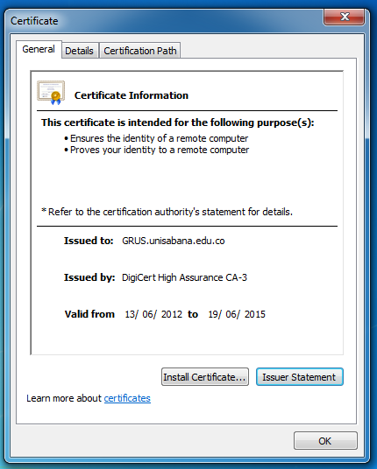
- Seleccione la opción next, en las siguientes dos ventanas
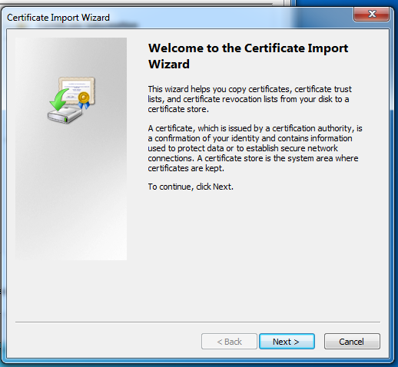

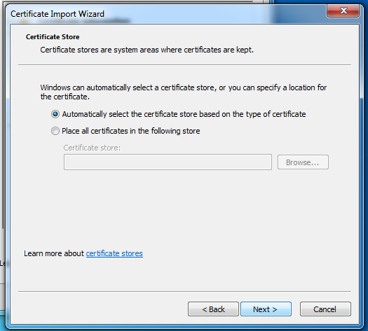
- En la próxima ventana seleccione la opción finish
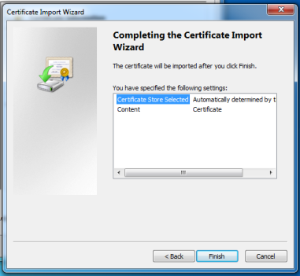

- Aparecerá una ventana en donde se indica que el certificado fue instalado, seleccione la opción OK.

